春风化雨 桃李芬芳

—西安市第一医院荣获西安培华学院优秀实习单位称号
信息来源：护理部 任燕萍 李亚励

5月25日，西安市第一医院护理部主任张娟娟、护理教学老师李亚励应邀参加西安培华学院"2018届临床实习总结表彰暨2019届临床实习动员大会"，会议在长安校区举行，30多家实习单位代表出席了该会议。

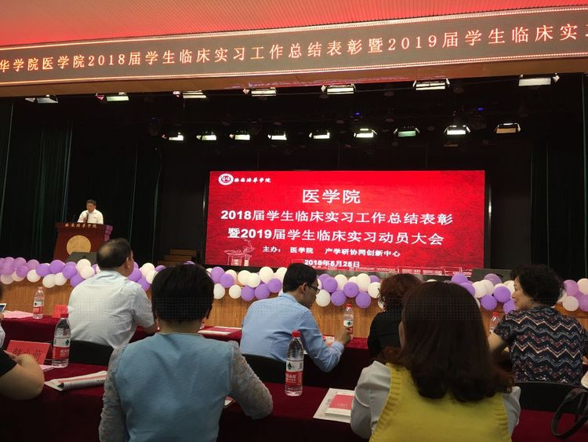

会上，培华学院对西安市第一医院等10家优秀实习单位给予表彰，张娟娟主任代表医院领取奖牌。
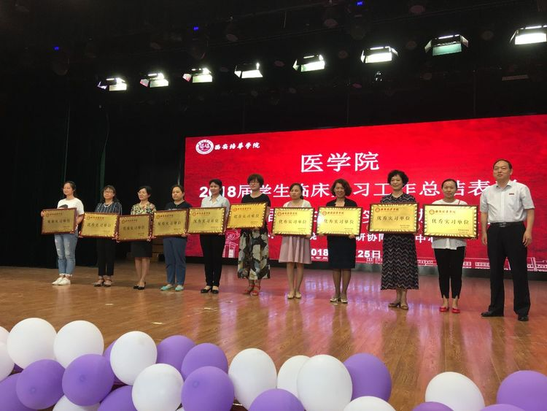

培华学院的学生在几千名带教老师中评选15名优秀带教老师，西安市第一医院心血管二病区岳媛护士技压群芳，以她孜孜不倦、尽职尽责的带教工作获得实习护士的一致认可，被评为优秀带教老师。

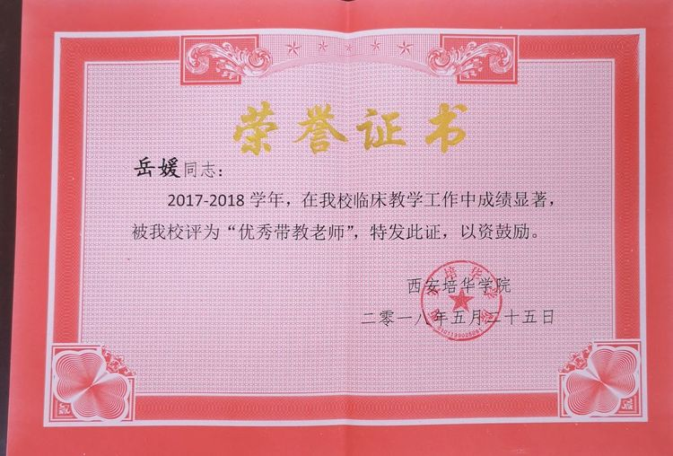

培华学院希望获奖单位及个人珍惜荣誉，培养出更加出色、优秀的医务工作者。西安市第一医院一定会以本次奖励作为新的起点，继续做好实习生带教工作，为学生搭建平台，为培养出更加优秀的新时代护士而努力！

今日春风化雨，明日必是桃李芬芳！
